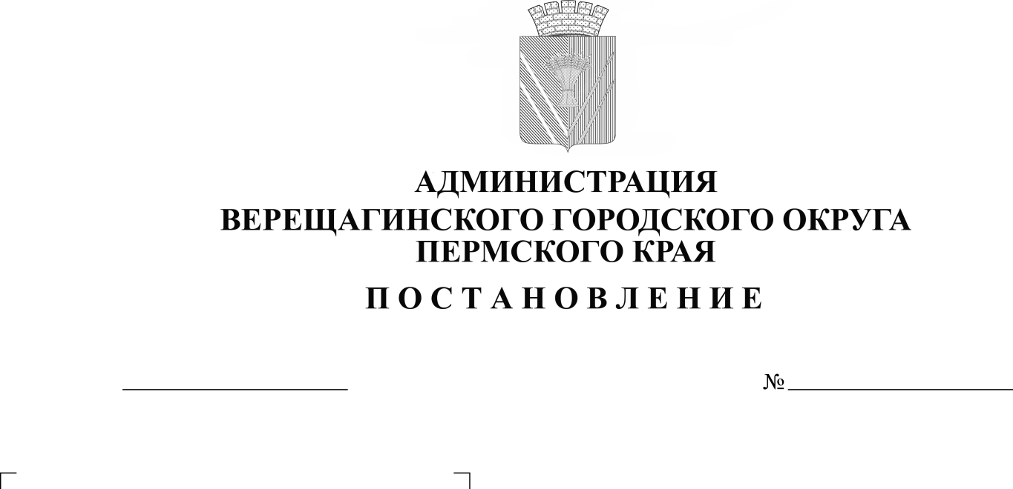
О внесении изменений в

Программу профилактики рисков
причинения вреда (ущерба) охраняемым
законом ценностям при осуществлении
муниципального контроля в сфере
благоустройства на территории
муниципального образования
Верещагинский городской округ
Пермского края на 2024 год

В соответствии с Федеральным законом от 31.07.2020 № 248-ФЗ «О государственном контроле (надзоре) и муниципальном контроле Российской Федерации», постановлением Правительства РФ от 25.06.2021 № 990, Уставом муниципального образования Верещагинский городской округ Пермского края, администрация Верещагинского городского округа ПОСТАНОВЛЯЕТ:
1. Внести в Программу профилактики рисков причинения вреда (ущерба) охраняемым законом ценностям при осуществлении муниципального контроля в сфере благоустройства на территории муниципального образования Верещагинский городской округ Пермского края на 2024 год, утвержденную постановлением администрации Верещагинского городского округа от 19 декабря 2023 года № 254-01-01-3190, следующие изменения:
  - подпункт «д» пункта 1 раздела III «Перечня профилактических мероприятий, сроки (периодичность) их проведения» исключить;
  - в приложение к Программе «Перечень профилактических мероприятий, сроки (периодичность) их проведения» позицию 5 - исключить.
2. Настоящее постановление вступает в силу с момента опубликования в газете «Заря».

Глава городского округа –
глава администрации Верещагинского
городского округа Пермского края С.В. Кондратьев

